Волшебный праздник на пороге –
С морозом, ёлкой, мишурой,
С великолепными огнями,
Весёлый, шумный, озорной!

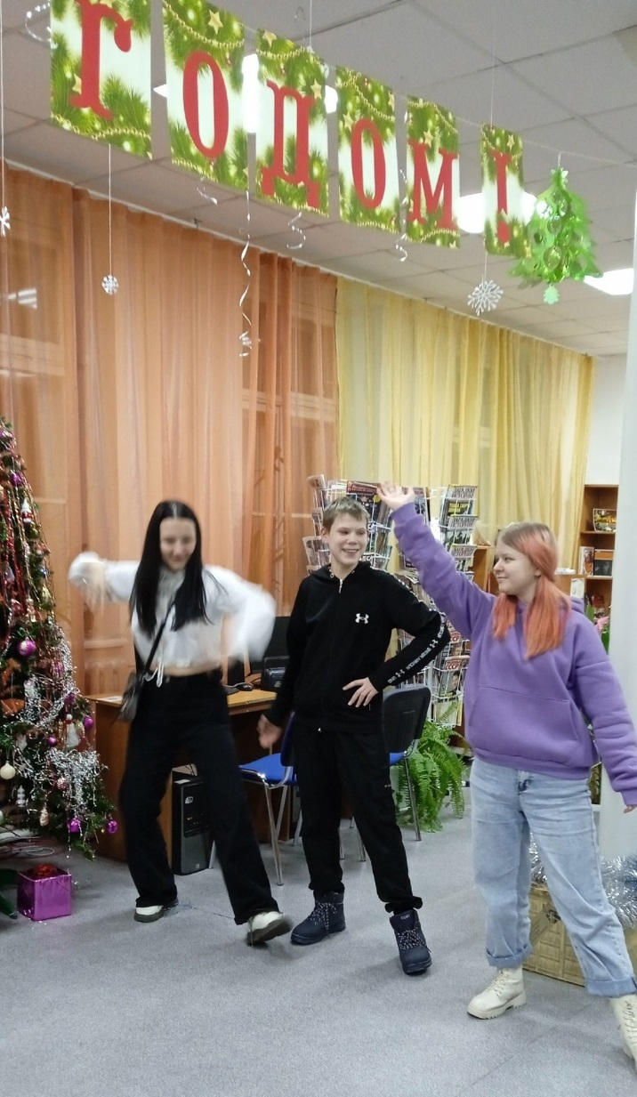
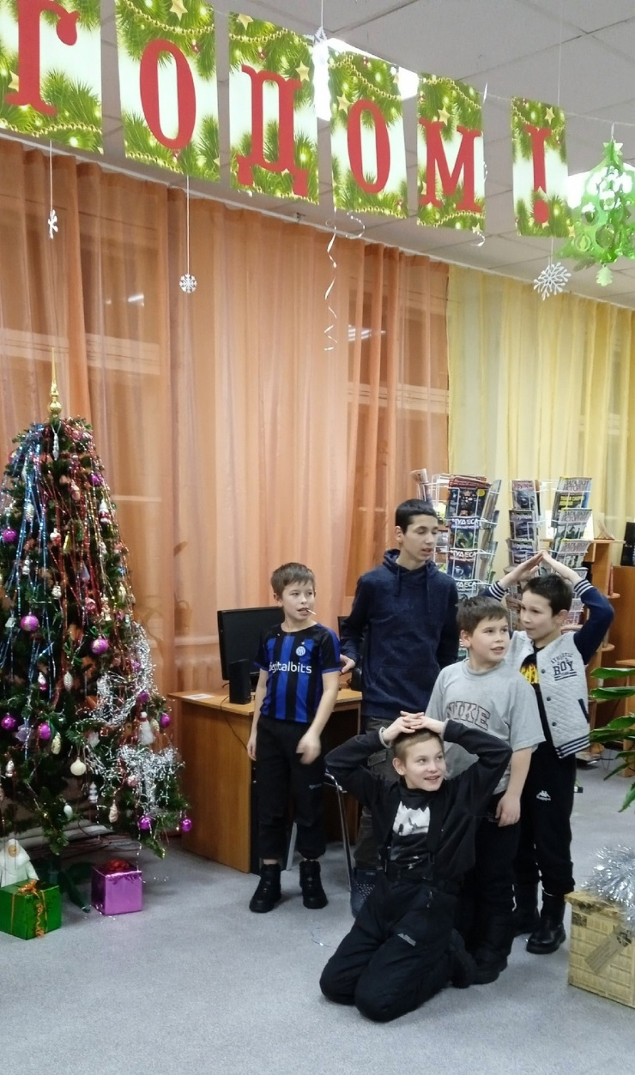
26.12.2024 г. в Горнозаводской городской библиотеке для воспитанников ГКУ СОПК «Центр помощи детям, оставшимся без попечения родителей» г. Горнозаводска состоялась игровая программа "Предпраздничный переполох". Ребята читали стихи, пели песни, принимали участие в играх, конкурс ах, пантомимах, подарили хорошее настроение себе и окружающим.

